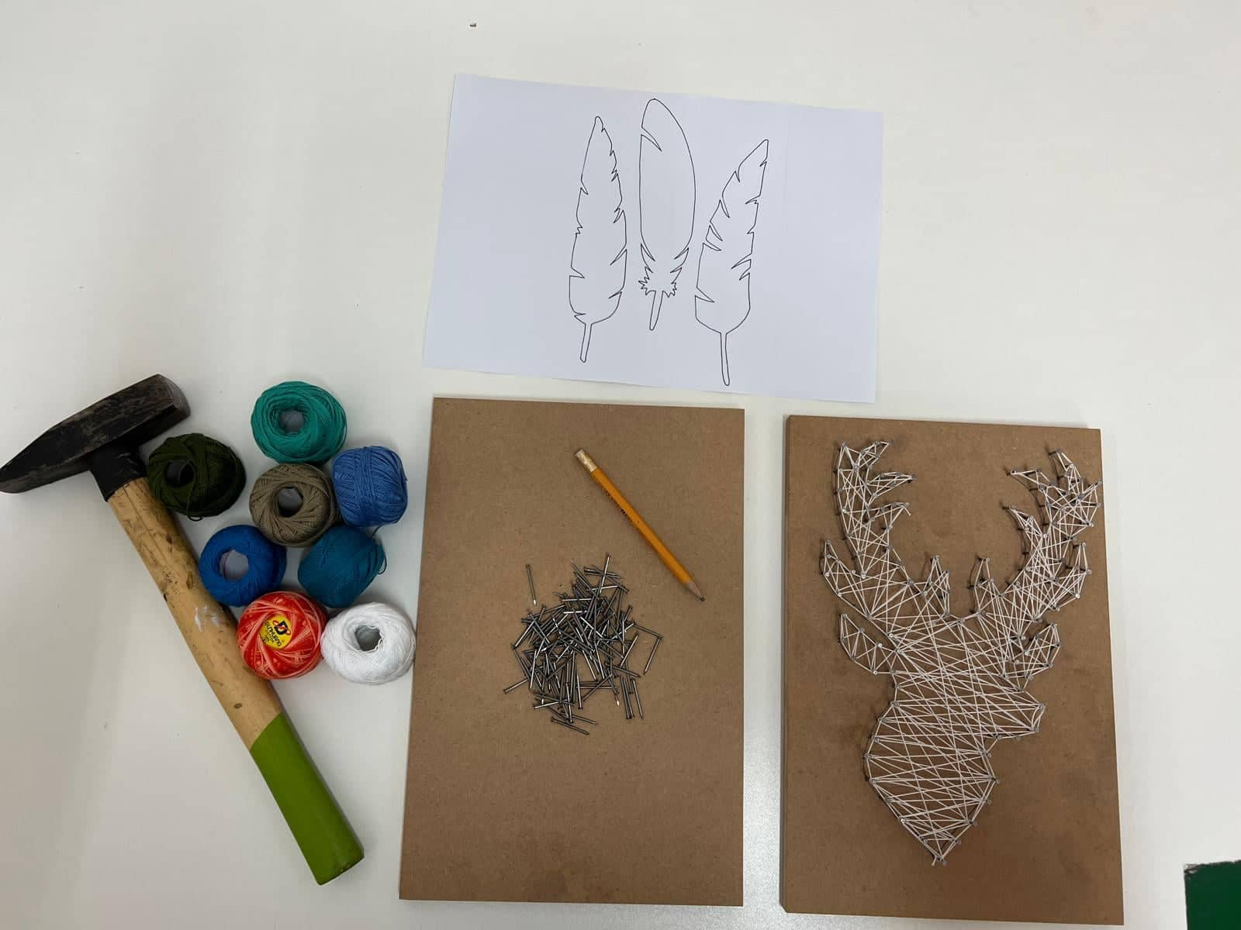
نشاط فني للكبار
المسامير والمطرقة
المواد المطلوبة لتنفيذ النشاط:
- لوح خشب بحجم A3
- مسامير بحجم 2 م
- خيطان رفيعه DMC ألوان أو لون واحد حسب الرسمة
- مطرقة صغيرة أو متوسطة
- الرسمة على ورقة ثم رسمها على الخشبة

خطوات التطبيق:
- يحدد كل طالب/ة الرسمة التي يفضل
- يحاول رسمها على الخشب
- مهم أن تكون الرسمة واضحة والهيكل الخرجي لها وخالية من التفاصيل الدقيقة الأفضل أن تكون خطوط للمبتدئين
- بعد رسم الرسمة بوضوح على الخشبة نقوم بتحديد الزاوية التي نريد البدء منها، ثم نطرق أول مسمار بإنتباه على أصابعنا
- يفضل أن يكون طول المسمار 2 م بحيث يكون 1م في الخشبة و1 م خارجها بعد الطرق
- المسافة بين المسمار والاخر أن تكون 1 م أي مسافة أصبع وتتالى العملية مسمار جانب الاخر على بعد 1 م بين كل مسمار والذي يليه حتى تتظلل كل الرسمة
- ثم المرحلة الاخيرة تحديد ألوان الخيطان المستخدمة وربط طرف الخيط وعقده في المسمار الأول وتمريره على المسامير مع لفة بسيطة على كل مسمار حتى تتظلل الاجزاء او المساحة المراده بالخيطان
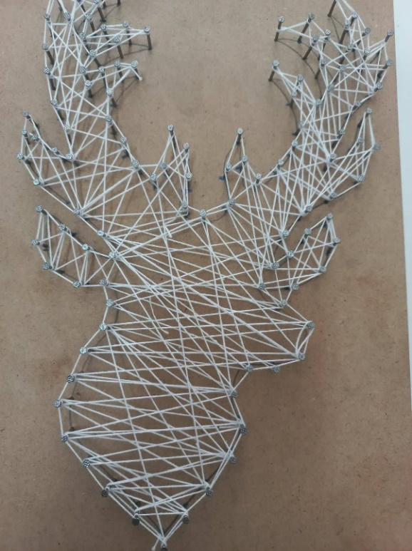
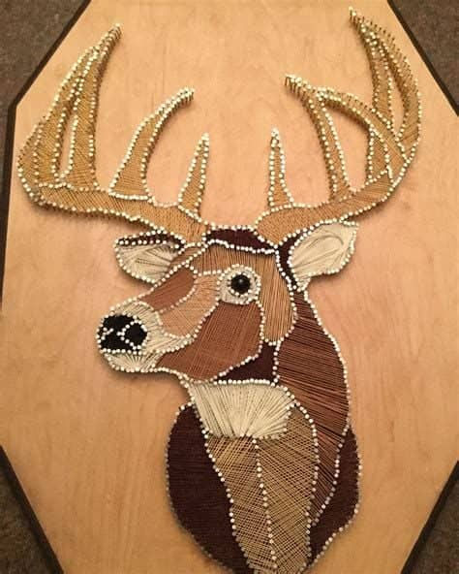
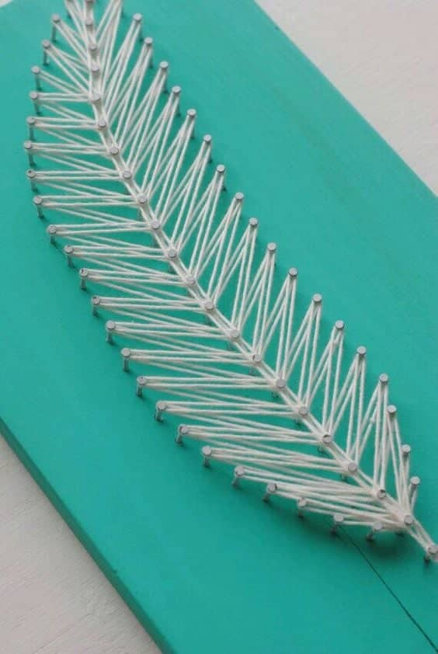

نموذج عمل نموذج عمل متقدم

(الصورة النهائية)

"لنطلق العنان لأنفسنا لتعلم المزيد من الفنون المتنوعة الجميلة "
إعداد حكمت هندية

